**Что такое задержка речевого развития?**

Задержка развития речи (ЗРР) – это более позднее овладение навыками устной речью детьми до трех лет по сравнению с возрастной нормой. Она характеризуется недостаточной сформированностью экспрессивной речи, недоразвитием словарного запаса (качественным и количественным).

То есть дети с задержкой речевого развития - это дети с нормальным умственным развитием, слухом, пониманием речи, развитием в эмоциональной сфере, с выработанными артикуляционными навыками, развитие речи которых не укладывается в общепринятые возрастные нормативы.

Задержка темпов речевого развития говорит о том, что у ребенка нарушен нормальный процесс усвоения элементарного словарного запаса. Он должен быть сформирован у детей в достаточно раннем возрасте – 3-4 года.

**Какие есть нормы развития речи?**

Чтобы понимать, какие признаки можно считать показателями ЗРР, нужно иметь представление о принятых нормах развития речи.

Фактически, первая «речь» малыша – это его плач, когда он только появляется на свет. В этом процессе участвуют главные органы речевого аппарата – голосовые, артикуляционные и дыхательные. Неонатолог уже на этом этапе может определить отклонение от нормы – первый крик должен быть в течение первой минуты жизни ребенка.

Первый год жизни новорожденного – это предречевой период. Он включает в себя несколько этапов:Гуление – появляется в 1,5-2 месяца с рождения.

* Лепет – появляется в 4-5 месяцев.
* Лепетные слова – примерно с 8 месяца.
* Первые слова – появляются в интервале 9 - 12 месяцев. Исследователями доказано, что половая принадлежность ребенка играет роль во времени появления первых слов. Девочки развиваются быстрее, поэтому первые слова у них появляются раньше, чем у мальчиков.

Если ребенок развивался гармонично и правильно, то в норме уже в первый год жизни он сможет произносить порядка десяти слов. Здесь имеется в виду любое осмысленное звукоподражание, либо укороченное слово, которое обозначает действие, предмет или существо. К примеру, «ням» (кушать, еда) и «ма» (мама) уже будут считаться отдельными словами.

С 1 по 2 год жизни у малышей активно накапливается пассивный словарь, который насчитывает порядка 200 слов. Он их понимает, но не все может произнести. Ребенок может указывать на бытовые предметы или животных, понимая, на что именно он показывает. Активный же словарь должен содержать не менее 15-20 слов.

В 2 года у детей появляется фразовая речь, т.е. они могут нормально коммуницировать со взрослыми. У детей в их речи должны присутствовать глаголы («мама дай», «баба ди (иди)»).

После двух лет происходит «лексический взрыв», т.е. ребенок начинает активно формировать предложения, его словарный запас обогащается новыми словами. К трем годам в «арсенале» ребенка уже свыше 1200 слов, при этом происходит обогащение состава речи, т.е. дети начинают использовать практически все части речи (хоть и не всегда верно).

Именно возраст 2-3 года считается пограничным.  Дело в том, что на практике с двухлетнего возраста уже можно говорить о ЗРР. Но в большинстве случаев специалисты ждут появления речи до двух с половиной лет. Объясняется это тем, что многие дети успевают «выровняться» за эти шесть месяцев, но только при условии, что у них нормальное развитие в других сферах и достаточный пассивный словарь. Но если к двум с половиной годам фразовая речь не появилась, то специалист с уверенностью говорит о наличии задержки развития речи.

**Основные причины задержки развития речи**

Задержка развития речи у детей негативно отражается на развитии их психических процессов. Именно поэтому, часто наблюдается совместное присутствие ЗРР и ЗПР (задержка психического развития). Оно обозначается как «задержка психо-речевого развития» (ЗПРР).

Причины ЗПРР подразделяются на органические и социальные факторы. К органическим факторам относятся:

* ППЦНС (перинатальное поражение центральной нервной системы). Как правило, в анамнезе у детей прослеживается гипоксия во время родов, недоношенность, родовые травмы или внутриутробные инфекции.
* Нарушения слуха (тугоухость). Слух крайне важен для правильного формирования речи у ребенка, поэтому важно провериться у детского отоларинголога в случае возникновения подозрений на эту проблему.
* Инфекционные заболевания в раннем возрасте: энцефалиты, менингиты, длительные заболевания, которые ослабили иммунитет ребенка.
* Наследственный фактор. Если один из родителей начал поздно говорить, то есть вероятность того, что аналогичная проблема появится и у ребенка.

Социальные факторы также могут стать причиной задержки речевого развития. К ним относятся:

* Невостребованность речи. Если в семье не развита культура общения между родителями и ребенком, то у ребенка попросту не будет потребности в том, чтобы что-то говорить.
* Педагогическая запущенность. Она является следствием отсутствия внимания со стороны родителей, которые должны заботиться о своем ребенке, чаще с ним играть, разговаривать с ним.
* Общий неблагоприятный климат в семье. Если малыш часто наблюдает ссоры, либо на него самого кричат родители, то у него копится стресс, который может спровоцировать ЗРР.
* Дисгармоничные стили воспитания (педагогическая непоследовательность, доминирующая гиперпроекция и т.д.).
* Сильный испуг и психологические травмы в раннем возрасте. Часто ЗРР диагностируется у детей, которые побывали в зоне военных действий.
* Билингвизм у ребенка. Помимо очевидных плюсов, двуязычие у ребенка может стать следствием сложностей с освоением грамматических норм родного языка, коммуникативным и другим проблемам.

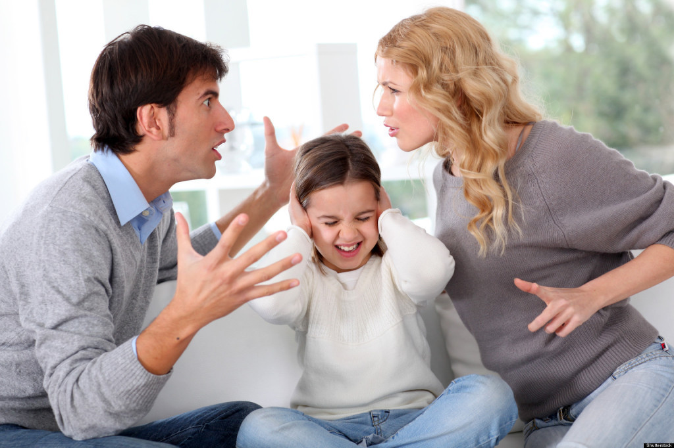

**Симптомы задержки речевого развития**

Для задержки речевого развития характерна следующая симптоматика:

* Отличное от принятых норм протекание доречевого периода (ребенок мало издает звуков, мало лепечет и гулит).
* Дети до 1 года не реагируют на общение близкого им человека, они не улыбаются.
* Первое слово появилось только после 1 года.
* Эхолалия в возрасте 1,5 лет.
* Ребенок в возрасте двух лет не понимает элементарных просьб, может не реагировать на своем имя.
* Невозможность соединения слов в простые фразы (2,5-3 года).
* В 3 года у ребенка отсутствует собственная речь, т.е. он может говорить, но то, что он произносит – это заученные фразы, которые он услышал из мультфильма или сказки.
* Использование мимики и жестов как основных средств коммуникации. Ребенок не говорит, а показывает, что ему нужно и т.д.



**Определение уровня задержки речевого развития**

Сам по себе термин ЗРР описательный, т.е. он констатирует то, что речь развивается неправильно, без указания причины или структуры дефекта. Но все-таки есть определенная классификация этого нарушения, которая связана со стадиями развития речи.

Выделяют следующие степени задержки РР:

* Первая степень. Для нее характерно лепетание, отсутствие связных предложений, подражание звукам. Ребенок произносит только отдельные слова, которые в большинстве случаев касаются бытовых предметов.
* Вторая степень. Ребенок может строить предложения, но они могут быть незаконченными.
* Третья степень. Фразовая речь развернута, но есть небольшие отклонения в грамматических формах слов, произнесении звуков.

**Диагностика ЗРР**

Диагностика нарушения развития речи предполагает проведение консультации у целого ряда специалистов: логопед, педиатр, невролог, отоларинголог и детский психолог. Задача педиатра – оценка соматического статуса, анализ возможных причин ЗРР, а также направление ребенка к соответствующему специалисту.

Диагностика подразумевает:

* Медицинские манипуляции. Чтобы исключить или подтвердить поражения головного мозга, проводится электроэнцефалография, дуплексное сканирование артерий головы, ЭхоЭГ. Обследование у отоларинголога позволяет исключить тугоухость и хронический отит.
* Обследование у логопеда. Специалист анализирует анамнез, результаты заключений других медицинских специалистов. Логопед определяет уровень речевого развития ребенка, состояние зрительных и слуховых ориентировочных реакций, моторное развитие, особенности его коммуникативных навыков. У детей до года проводится наблюдение за доречевой и голосовой активностью в разных ситуациях. Определяется наличие фразовой речи, объем пассивного и активного словаря.
* Психологическое обследование. Для оценки общего психического развития используются различные методики: шкала Бейли, денверский тест психомоторного развития и т.д.

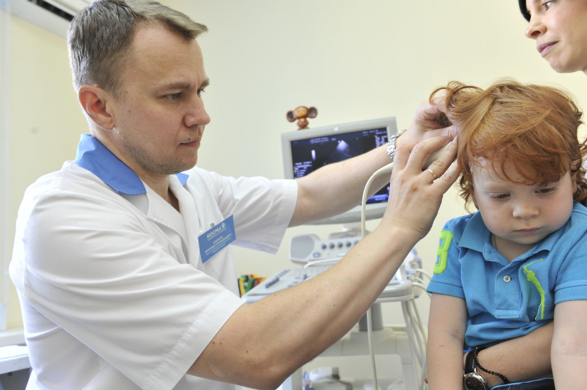

**Коррекция задержки развития речи**

Коррекция проблемы предполагает совместную работу логопеда и невролога. Если возникновение ЗРР обусловлено психологическими факторами, то к работе подключается детский психолог.

Коррекционная работа зависит от причины, которая стала следствием нарушения речевого развития. Если провоцирующим фактором была плохая психолого-социальная обстановка, то ребенку необходимо обеспечить гармоничную окружающую речевую среду. Необходимо стимулировать речевое развитие, обогащать словарный запас.

Проводятся занятия с логопедом, в ходе которых специалист проводит специальные уроки по запуску и развитию речи, помогает ребенку правильно строить предложения. Проводятся упражнения на постановку звуков, артикуляционная гимнастика, пальчиковые и подвижные игры.

В некоторых случаях требуется использование медикаментозной терапии. Как правило, назначаются ноотропные препараты. Применяется физиотерапия и другие методы терапии по решению невролога.

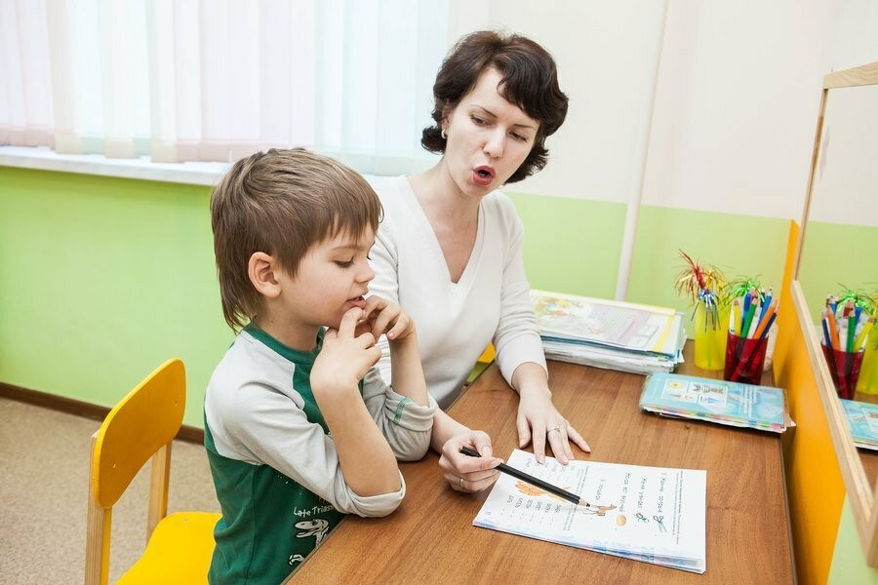

**Какой прогноз?**

Если нет органического поражения головного мозга, то коррекция проводится достаточно успешно. Крайне важно начать работу как можно раньше, желательно не позднее 3 лет. Если на момент обращения к специалисту малышу было 2 года, то уже к 5-6 годам он сможет догнать своих сверстников.

Эффективность коррекционной работы зависит не только от логопеда и участия врачей, но и от усилий родителей, которые должны следовать всем врачебным рекомендациям, а также чаще заниматься с ребенком, больше разговаривать и играть с ним.